Exercice 1 :

Soit f (x) = x² + 2x – 1 pour x compris entre –2 et 1

- Calculer la fonction dérivée f ' de la fonction f.
……………………………………………………………………………………………………………………………………………………………………………………………………………………...................................................

- Résoudre l'équation f ' (x) = 0
……………………………………………………………………………………………………………………………………………………………………………………………………………………...................................................
f ' (x) = 0 si x ………………………………………………………..
f ' (x) > 0 si x………………………………………………………….
f ' (x) < 0 si x………………………………………………………….

- Compléter le tableau de valeurs suivant
x | –2 | –1,5 | –1 | –0,5 | 0 | 0,5 | 1
f (x) | ……. | …….. | ……… | …….. | ……… | ……… | …….

- Tracer la représentation graphique de la fonction f dans le repère suivant.
Entourer la bonne réponse parmi les mots en italique

a) lorsque x est compris entre –2 et –1
- la fonction dérivée f ' est positive négative
- la fonction f est croissante décroissante

b) lorsque x est compris entre –1 et 1
- la fonction dérivée f ' est positive négative
- la fonction f est croissante décroissante

- Compléter le tableau de variation ci-dessous
x | –2 –1 1
signe de f '
variations de f

Exercice 2 :

Soit g(x) = x² – 3x – 1 pour x compris entre 0 et 3

- Calculer la fonction dérivée g ' de la fonction g.
……………………………………………………………………………………………………………………………………………………………………………………………………………………...................................................

- Résoudre l’équation g’(x) = 0
……………………………………………………………………………………………………………………………………………………………………………………………………………………...................................................
- Vérifier, en prenant un exemple numérique de x, que :
2x - 3 = 0 lorsque x est égal à 1,5.
on choisit x = …… on calcule 2x - 3 = ……

2x - 3 < 0 lorsque x est compris entre 0 et 1,5.
on choisit x = …… on calcule 2x - 3 = ……

2x - 3 > 0 lorsque x est compris entre 1,5 et 3.
on choisit x = …… on calcule 2x - 3 = ……

- Compléter le tableau de valeurs suivant
x | 0 | 1 | 1,5 | 2 | 3
g (x) | ……. | …… | …… | …… | ……

- Tracer la représentation graphique de la fonction g dans le repère suivant.

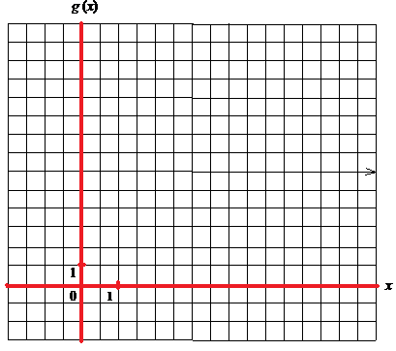
x
- Entourer la bonne réponse parmi les mots en italique

a) lorsque x est compris entre 0 et 1,5
- la fonction dérivée g ' est positive négative
- la fonction g est croissante décroissante

b) lorsque x est compris entre 1,5 et 3
- la fonction dérivée g ' est positive négative
- la fonction g est croissante décroissante

c) lorsque x = 1,5
- la fonction dérivée g ' est positive négative nulle
- la fonction g est croissante décroissante atteind un sommet

- Compléter le tableau de variation suivant
x | 0 1,5 3
signe de g '
variations de g

